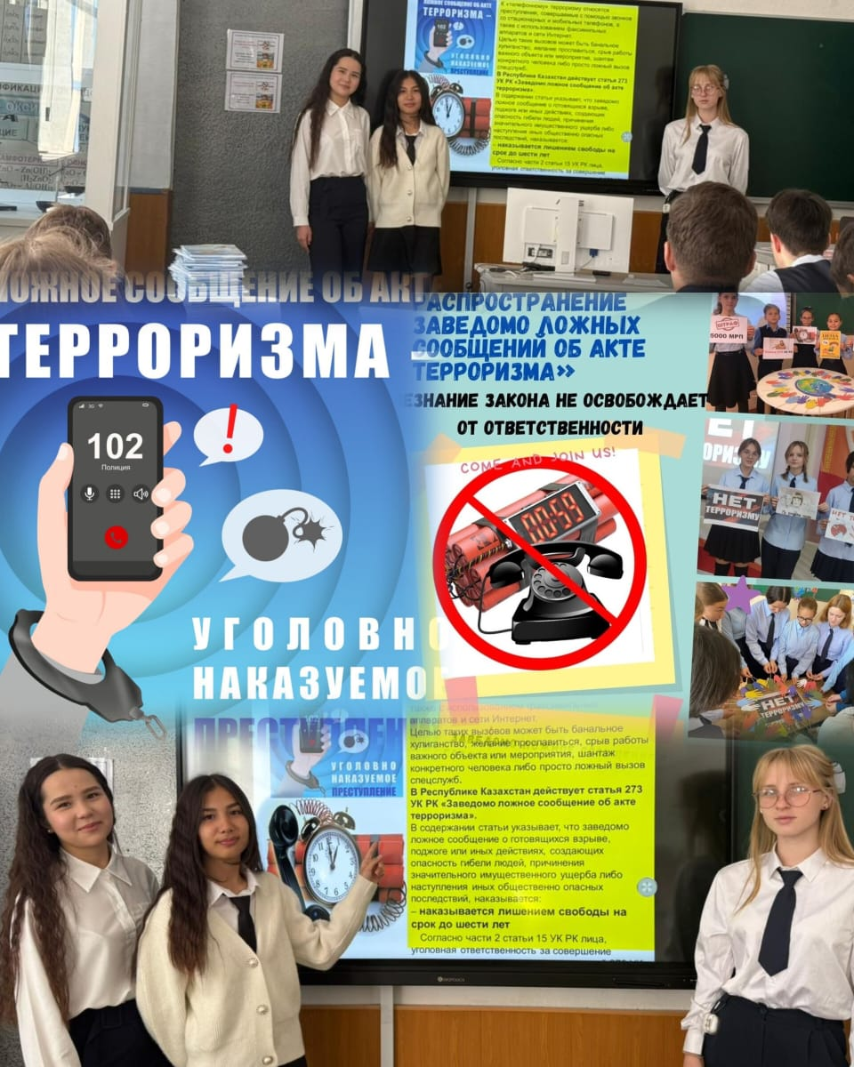
15 сентября в КГУ «ОШ №1» г. Балхаш прошли классные часы на тему:
«Уголовная ответственность за заведомо ложное сообщение о теракте».
👮‍♂️ Учащимся были разъяснены положения статьи 273 УК РК, касающейся ложных сообщений об акте терроризма.
Цель — сформировать у подростков правовую грамотность, предупредить безответственные и опасные поступки.
❗ Ложное сообщение — это не шутка, а преступление, за которое предусмотрена реальная уголовная ответственность.
